GEZ | KARTA ADRESOWA GMINNEJ EWIDENCJI ZABYTKÓW |  | 3. Miejscowość  SMOLICE
- Nazwa  Kapliczka murowana |  | - Czas powstania  4 ćw. XIX w. | 3. Miejscowość  SMOLICE
8. Fotografia z opisem wskazującym orientację albo mapa z zaznaczonym stanowiskiem archeologicznym  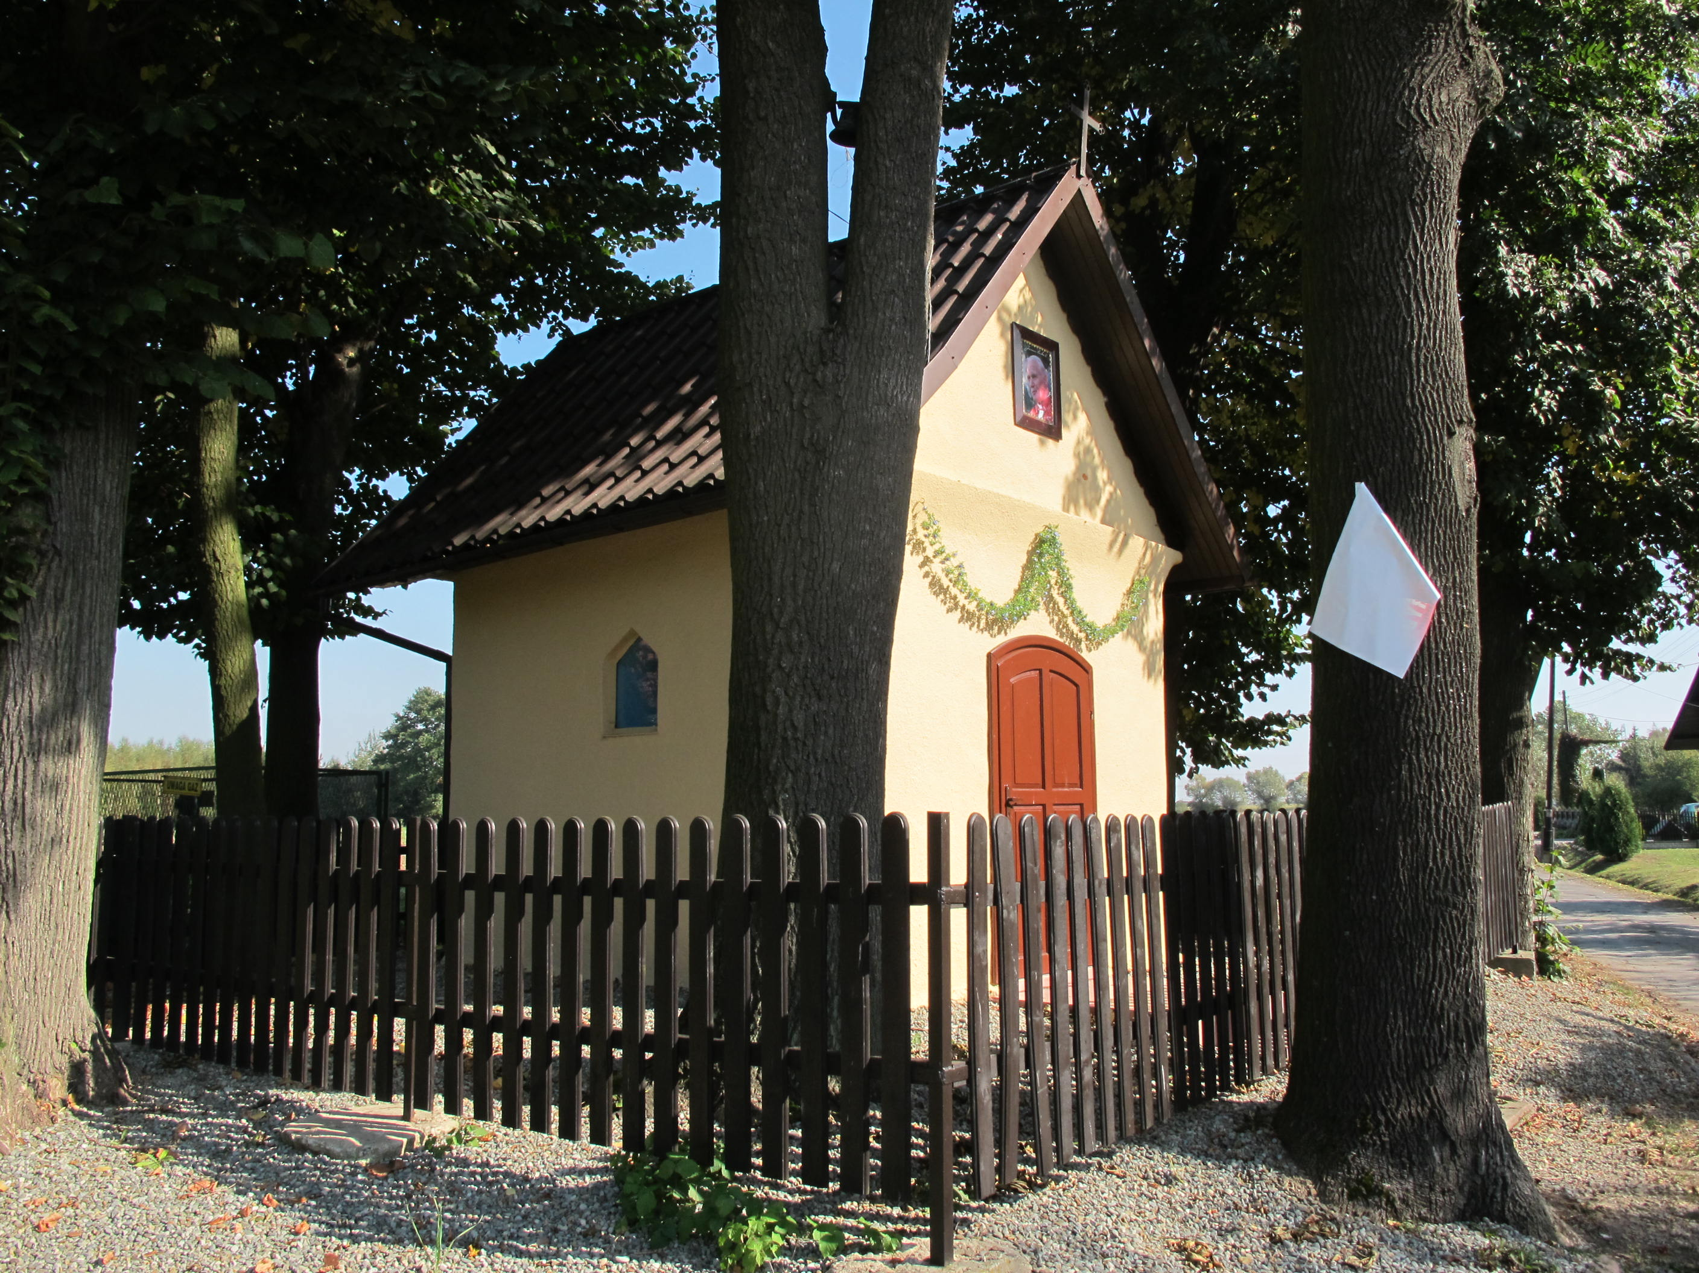  Smolice, dz. nr 119 |  |  | 4. Adres  32-640 Smolice  dz. nr 119
5. Przynależność administracyjna

Województwo MAŁOPOLSKIE

Powiat OŚWIĘCIMSKI

Gmina ZATOR

 |  |  | 6. Formy ochrony
7. Opracowanie karty (autor, data i podpis)

Andrzej Siwek, 09.11.2011.

